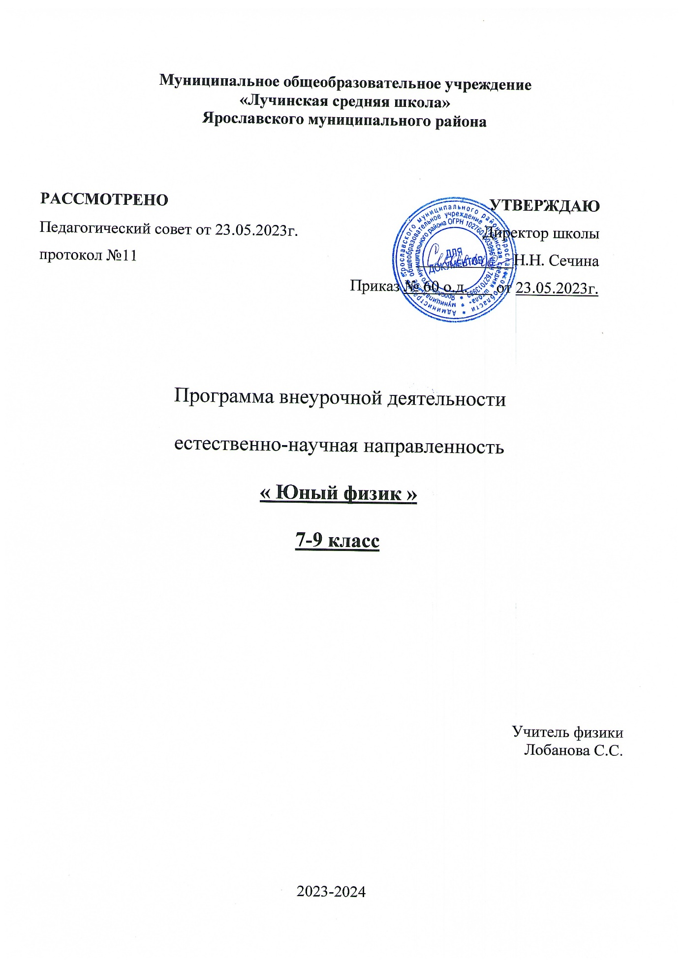

Пояснительная записка

Рабочая программа занятий внеурочной деятельности по физике «Юный физик» предназначена для организации внеурочной деятельности обучающихся 7-9 МОУ Лучинская СШ ЯМР
Реализация программы обеспечивается нормативными документами:
1. Федеральный закон от 29.12.2012 № 273-ФЗ (ред. от 31.07.2020) «Об образовании в Российской Федерации» (с изм. и доп., вступ. в силу с 01.09.2020).
2. Паспорт национального проекта «Образование» (утв. президиумом Совета при Президенте РФ по стратегическому развитию и национальным проектам, протокол от 24.12.2018 № 16)
3. Государственная программа Российской Федерации «Развитие образования» (утв. Постановлением Правительства РФ от 26.12.2017 № 1642 (ред. от 22.02.2021) «Об утверждении государственной программы Российской Федерации «Развитие образования».
4. Профессиональный стандарт «Педагог (педагогическая деятельность в дошкольном, начальном общем, основном общем, среднем общем образовании), (воспитатель, учитель)» (ред. от 16.06.2019) (Приказ Министерства труда и социальной защиты РФ от 18 октября 2013 г. № 544н, с изменениями, внесёнными приказом Министерства труда и соцзащиты РФ от 25.12.2014 № 1115н и от 5.08.2016 г. № 422н).
5. Методические рекомендации по созданию и функционированию в общеобразовательных организациях, расположенных в сельской местности и малых городах, центров образования естественно-научной и технологической направленностей («Точка роста») (Утверждены распоряжением Министерства просвещения Российской Федерации от 12 января 2021 г. № Р-6)
6. Методические рекомендации по созданию и функционированию детских технопарков «Кванториум» на базе общеобразовательных организаций (утв. распоряжением Министерства просвещения Российской Федерации от 12.01.2021 № Р-4).

Внеурочная деятельность является составной частью образовательного процесса и одной из форм организации свободного времени обучающихся. В рамках реализации ФГОС ООО внеурочная деятельность – это образовательная деятельность, осуществляемая в формах, отличных от урочной системы обучения, и направленная на достижение планируемых результатов освоения образовательных программ основного общего образования. Реализация рабочей программы занятий внеурочной деятельности по физике «Юный физик» способствует естественно-научному направлению развитию личности обучающихся 7-9-х классов.
Физическое образование в системе общего и среднего образования занимает одно из ведущих мест. Являясь фундаментом научного миропонимания, оно способствует формированию знаний об основных методах научного познания окружающего мира, фундаментальных научных теорий и закономерностей, формирует у учащихся умения исследовать и объяснять явления природы и техники .
Как школьный предмет, физика обладает огромным гуманитарным потенциалом, она активно формирует интеллектуальные и мировоззренческие качества личности. Дифференциация предполагает такую организацию процесса обучения, которая учитывает индивидуальные
2
особенности учащихся, их способности и интересы, личностный опыт. Дифференциация обучения физике позволяет, с одной стороны, обеспечить базовую подготовку, с другой — удовлетворить потребности каждого, кто проявляет интерес и способности к предмету и выходит за рамки изучения физики в школьном курсе.

2. Цели курса
Опираясь на индивидуальные образовательные запросы и способности каждого ребенка при реализации программы внеурочной деятельности по физике «Юный физик», можно достичь основной цели - развить у обучающихся стремление к дальнейшему самоопределению, интеллектуальной, научной и практической самостоятельности, познавательной активности.
Данная программа позволяет обучающимся ознакомиться с методикой организации и проведения экспериментально-исследовательской деятельности в современном учебном процессе по физике, ознакомиться со многими интересными вопросами физики на данном этапе обучения, выходящими за рамки школьной программы, расширить целостное представление о проблеме данной науки. Экспериментальная деятельность будет способствовать развитию мыслительных операций и общему интеллектуальному развитию.
Не менее важным фактором реализации данной программы является стремление развить у учащихся умение самостоятельно работать, думать, экспериментировать в условиях школьной лаборатории, а также совершенствовать навыки аргументации собственной позиции по определённым вопросам. Содержание программы соответствует познавательным возможностям школьников и предоставляет им возможность работать на уровне повышенных требований, развивая учебную мотивацию. Содержание занятий внеурочной деятельности представляет собой введение в мир экспериментальной физики, в котором учащиеся станут исследователями и научаться познавать окружающий их мир, то есть освоят основные методы научного познания. В условиях реализации образовательной программы широко используются методы учебного, исследовательского, проблемного эксперимента. Ребёнок в процессе познания, приобретая чувственный (феноменологический) опыт, переживает полученные ощущения и впечатления. Эти переживания пробуждают и побуждают процесс мышления. Специфическая форма организации позволяет учащимся ознакомиться со многими интересными вопросами физики на данном этапе обучения, выходящими за рамки школьной программы, расширить целостное представление о проблеме данной науки. Дети получают профессиональные навыки, которые способствуют дальнейшей социальной адаптации в обществе.
Целью программы занятий внеурочной деятельности по физике «Юный физик», для учащихся 7-9-х классов являются:
• развитие у учащихся познавательных интересов, интеллектуальных и творческих способностей в процессе решения практических задач и самостоятельного приобретения новых знаний;
• формирование и развитие у учащихся ключевых компетенций – учебно – познавательных, информационно-коммуникативных, социальных, и как следствие -компетенций личностного самосовершенствования;
• формирование предметных и метапредметных результатов обучения, универсальных учебных действий.
• воспитание творческой личности, способной к освоению передовых технологий и созданию своих собственных разработок, к выдвижению новых идей и проектов;

3
реализация деятельностного подхода к предметному обучению на занятиях внеурочной деятельности по физике.
Особенностью внеурочной деятельности по физике в рамках кружковой работы является то, что она направлена на достижение обучающимися в большей степени личностных и метапредметных результатов.

3. Задачи курса
Для реализации целей курса требуется решение конкретных практических задач. Основные задачи внеурочной деятельности по физики:
• выявление интересов, склонностей, способностей, возможностей учащихся к различным видам деятельности;
• формирование представления о явлениях и законах окружающего мира, с которыми школьники сталкиваются в повседневной жизни;
• формирование представления о научном методе познания; • развитие интереса к исследовательской деятельности;
• развитие опыта творческой деятельности, творческих способностей;
• развитие навыков организации научного труда, работы со словарями и энциклопедиями;
• создание условий для реализации во внеурочное время приобретенных универсальных учебных действий в урочное время;
• развитие опыта неформального общения, взаимодействия, сотрудничества; расширение рамок общения с социумом.
• формирование навыков построения физических моделей и определения границ их применимости.
• совершенствование умений применять знания по физике для объяснения явлений природы, свойств вещества, решения физических задач, самостоятельного приобретения и оценки новой информации физического содержания, использования современных информационных
технологий;
• использование приобретённых знаний и умений для решения практических, жизненных задач;
• включение учащихся в разнообразную деятельность: теоретическую, практическую, аналитическую, поисковую;
• выработка гибких умений переносить знания и навыки на новые формы учебной работы;
• развитие сообразительности и быстроты реакции при решении новых различных физических задач, связанных с практической деятельностью.

4. Методы обучения и формы организации деятельности обучающихся
Реализация программы внеурочной деятельности « Юный физик» предполагает индивидуальную и групповую работу обучающихся, планирование и проведение исследовательского эксперимента, самостоятельный сбор данных для решения практических задач, анализ и оценку полученных результатов, изготовление пособий и моделей. Программа предусматривает не только обучающие и развивающие цели, её реализация способствует воспитанию творческой личности с активной жизненной позицией. Высоких результатов могут достичь в данном случае не только ученики с хорошей школьной успеваемостью, но и все целеустремлённые активные ребята, уже сделавшие свой профессиональный выбор.

4
5. Планируемые результаты
Достижение планируемых результатов в основной школе происходит в комплексе использования четырёх междисциплинарных учебных программ («Формирование универсальных учебных действий», «Формирование ИКТ-компетентности обучающихся», «Основы учебноисследовательской и проектной деятельности», «Основы смыслового чтения и работы с текстом») и учебных программ по всем предметам, в том числе по физике. После изучения программы внеурочной деятельности «Физика в задачах и экспериментах» обучающиеся:
• систематизируют теоретические знания и умения по решению стандартных, нестандартных, технических и олимпиадных задач различными методами;
• выработают индивидуальный стиль решения физических задач.
• совершенствуют умения на практике пользоваться приборами, проводить измерения физических величин (определять цену деления, снимать показания, соблюдать правила техники безопасности);
• научатся пользоваться приборами, с которыми не сталкиваются на уроках физики в основной школе;
• разработают и сконструируют приборы и модели для последующей работы в кабинете физики.
• совершенствуют навыки письменной и устной речи в процессе написания исследовательских работ, инструкций к выполненным моделям и приборам, при выступлениях на научно – практических конференциях различных уровней.
• определят дальнейшее направление развития своих способностей, сферу научных интересов, определятся с выбором дальнейшего образовательного маршрута, дальнейшего профиля обучения в старшей школе.

Предметными результатами программы внеурочной деятельности являются:
1. умение пользоваться методами научного познания, проводить наблюдения, планировать и проводить эксперименты, обрабатывать результаты измерений;
2. научиться пользоваться измерительными приборами (весы, динамометр, термометр), собирать несложные экспериментальные установки для проведения простейших опытов;
3. развитие элементов теоретического мышления на основе формирования умений устанавливать факты, выделять главное в изучаемом явлении, выявлять причинноследственные связи между величинами, которые его характеризуют, выдвигать гипотезы, формулировать выводы;
4. развитие коммуникативных умений: докладывать о результатах эксперимента, кратко и точно отвечать на вопросы, использовать справочную литературу и другие источники информации.

Метапредметными результатами программы внеурочной деятельности являются:
1. овладение навыками самостоятельного приобретения новых знаний, организации учебной деятельности, постановки целей, планирования, самоконтроля и оценки результатов своей деятельности, умениями предвидеть возможные результаты своих действий;
2. приобретение опыта самостоятельного поиска анализа и отбора информации с использованием различных источников и новых информационных технологий для решения экспериментальных задач;
3. формирование умений работать в группе с выполнением различных социальных ролей, представлять и отстаивать свои взгляды и убеждения, вести дискуссию;

5
4. овладение экспериментальными методами решения задач.

Личностными результатами программы внеурочной деятельности являются:
1. сформированность познавательных интересов, интеллектуальных и творческих способностей учащихся;
2. самостоятельность в приобретении новых знаний и практических умений;
3. приобретение умения ставить перед собой познавательные цели, выдвигать гипотезы, доказывать собственную точку зрения;
4. приобретение положительного эмоционального отношения к окружающей природе и самому себе как части природы.

6. Способы оценки уровня достижения обучающихся
Качество подготовленности учащихся определяется качеством выполненных ими работ. Критерием оценки в данном случае является степень овладения навыками работы, самостоятельность и законченность работы, тщательность эксперимента, научность предлагаемого решения проблемы, внешний вид и качество работы прибора или модели, соответствие исследовательской работы требуемым нормам и правилам оформления.
Поощрительной формой оценки труда учащихся является демонстрация работ, выполненных учащимися и выступление с результатами исследований перед различными аудиториями (в классе, в старших и младших классах, учителями, педагогами дополнительного образования) внутри школы.
Работа с учебным материалом разнообразных форм дает возможность каждому их учащихся проявить свои способности (в области систематизации теоретических знаний, в области решения стандартных задач, в области решения нестандартных задач, в области исследовательской работы и т.д.). Ситуации успеха, создающие положительную мотивацию к деятельности, являются важным фактором развития творческих и познавательных способностей учащихся.

7. Содержание программы

Содержание изучаемого курса в 7 классе

1. Первоначальные сведения о строении вещества (7 ч)
Цена деления измерительного прибора. Определение цены деления измерительного цилиндра. Определение геометрических размеров тела. Изготовление измерительного цилиндра. Измерение температуры тела. Измерение размеров малых тел. Измерение толщины листа бумаги. 2. Взаимодействие тел (12 ч)
Измерение скорости движения тела. Измерение массы тела неправильной формы. Измерение плотности твердого тела. Измерение объема пустоты. Исследование зависимости силы тяжести от массы тела. Определение массы и веса воздуха. Сложение сил, направленных по одной прямой. Измерение жесткости пружины. Измерение коэффициента силы трения скольжения. Решение нестандартных задач.
3. Давление. Давление жидкостей и газов (7 ч)
Исследование зависимости давления от площади поверхности. Определение давления твердого тела. Вычисление силы, с которой атмосфера давит на поверхность стола. Определение массы тела, плавающего в воде. Определение плотности твердого тела. Определение объема куска льда.

6
Изучение условия плавания тел. Решение нестандартных задач. 4. Работа и мощность. Энергия (8 ч)
Вычисление работы и мощности, развиваемой учеником при подъеме с 1 на 3 этаж. Определение выигрыша в силе. Нахождение центра тяжести плоской фигуры. Вычисление КПД наклонной плоскости. Измерение кинетической энергии. Измерение потенциальной энергии. Решение нестандартных задач.
.

8. Календарно –тематическое планирования

Календарно –тематическое планирование (1 год обучения)

№ заняти я | Тема занятия
 |  | Кол-во часов | Практическ ая работа
1 | Вводное занятие. Инструктаж по технике безопасности. | 1
Первоначальные сведения о строении вещества (7ч)
2 | Экспериментальная работа № 1 «Определение цены деления различных приборов». | 1 | 1
3 | Экспериментальная работа № 2 «Определение геометрических размеров тел». | 1 | 1
4 | Практическая работа № 1  «Изготовление измерительного цилиндра». | 1 | 1
5 | Экспериментальная работа № 3 «Измерение температуры тел». | 1 | 1
6 | Экспериментальная работа № 4 «Измерение размеров малых тел». | 1 | 1
7 | Экспериментальная работа № 5 «Измерение толщины листа бумаги». | 1 | 1
Взаимодействие тел (12 ч)
8 | Экспериментальная работа № 6 «Измерение скорости движения тел». | 1 | 1
9 | Решение задач на тему «Скорость равномерного движения». | 1
10 | Экспериментальная работа №7 «Измерение массы 1 капли воды». | 1 | 1
11 | Экспериментальная работа № 8 «Измерение плотности куска сахара». | 1 | 1
12 | Экспериментальная работа № 9 «Измерение плотности хозяйственного мыла». | 1 | 1
13 | Решение задач на тему «Плотность вещества». | 1
14 | Экспериментальная работа № 10 «Исследование зависимости силы тяжести от массы тела». | 1 | 1

7

15 | Экспериментальная работа № 11 «Определение массы и веса воздуха в комнате». | 1 | 1
16 | Экспериментальная работа № 12 «Сложение сил, направленных по одной прямой». | 1 | 1
17 | Экспериментальная работа № 13 «Измерение | 1 | 1
 | жесткости пружины».
18 | Экспериментальная работа № 14 «Измерение коэффициента силы трения скольжения». | 1 | 1
19 | Решение задач на тему «Сила трения». | 1
Давление. Давление жидкостей и газов (7 ч)
20 | Экспериментальная работа № 15 «Исследование зависимости давления от площади поверхности» | 1 | 1
21 | Экспериментальная работа № 16 «Определение давления цилиндрического тела». Как мы видим? | 1 | 1
22 | Экспериментальная работа № 17 «Вычисление силы, с которой атмосфера давит на поверхность стола».  Почему мир разноцветный. | 1 | 1
23 | Экспериментальная работа № 18 «Определение массы тела, плавающего в воде». | 1 | 1
24 | Экспериментальная работа № 19 «Определение плотности твердого тела». | 1 | 1
25 | Решение качественных задач на тему «Плавание тел». | 1
26 | Экспериментальная работа № 20 «Изучение условий плавания тел». | 1 | 1
Работа и мощность. Энергия (8 ч)
27 | Экспериментальная работа № 21 «Вычисление работы, совершенной школьником при подъеме с 1 на 3 этаж». | 1 | 1
28 | Экспериментальная работа № 22 «Вычисление мощности развиваемой школьником при подъеме с 1 на 3 этаж». | 1 | 1
29 | Экспериментальная работа № 23 «Определение выигрыша в силе, который дает подвижный и неподвижный блок». | 1 | 1
30 | Решение задач на тему «Работа. Мощность». | 1
31 | Экспериментальная работа № 24 «Вычисление КПД наклонной плоскости». | 1 | 1
32 | Экспериментальная работа № 25 «Измерение кинетической энергии тела». | 1 | 1
33 | Решение задач на тему «Кинетическая энергия». | 1
34 | Экспериментальная работа № 26 «Измерение изменения потенциальной энергии». | 1 | 1
ИТОГО: |  | 34 | 27

8 класс

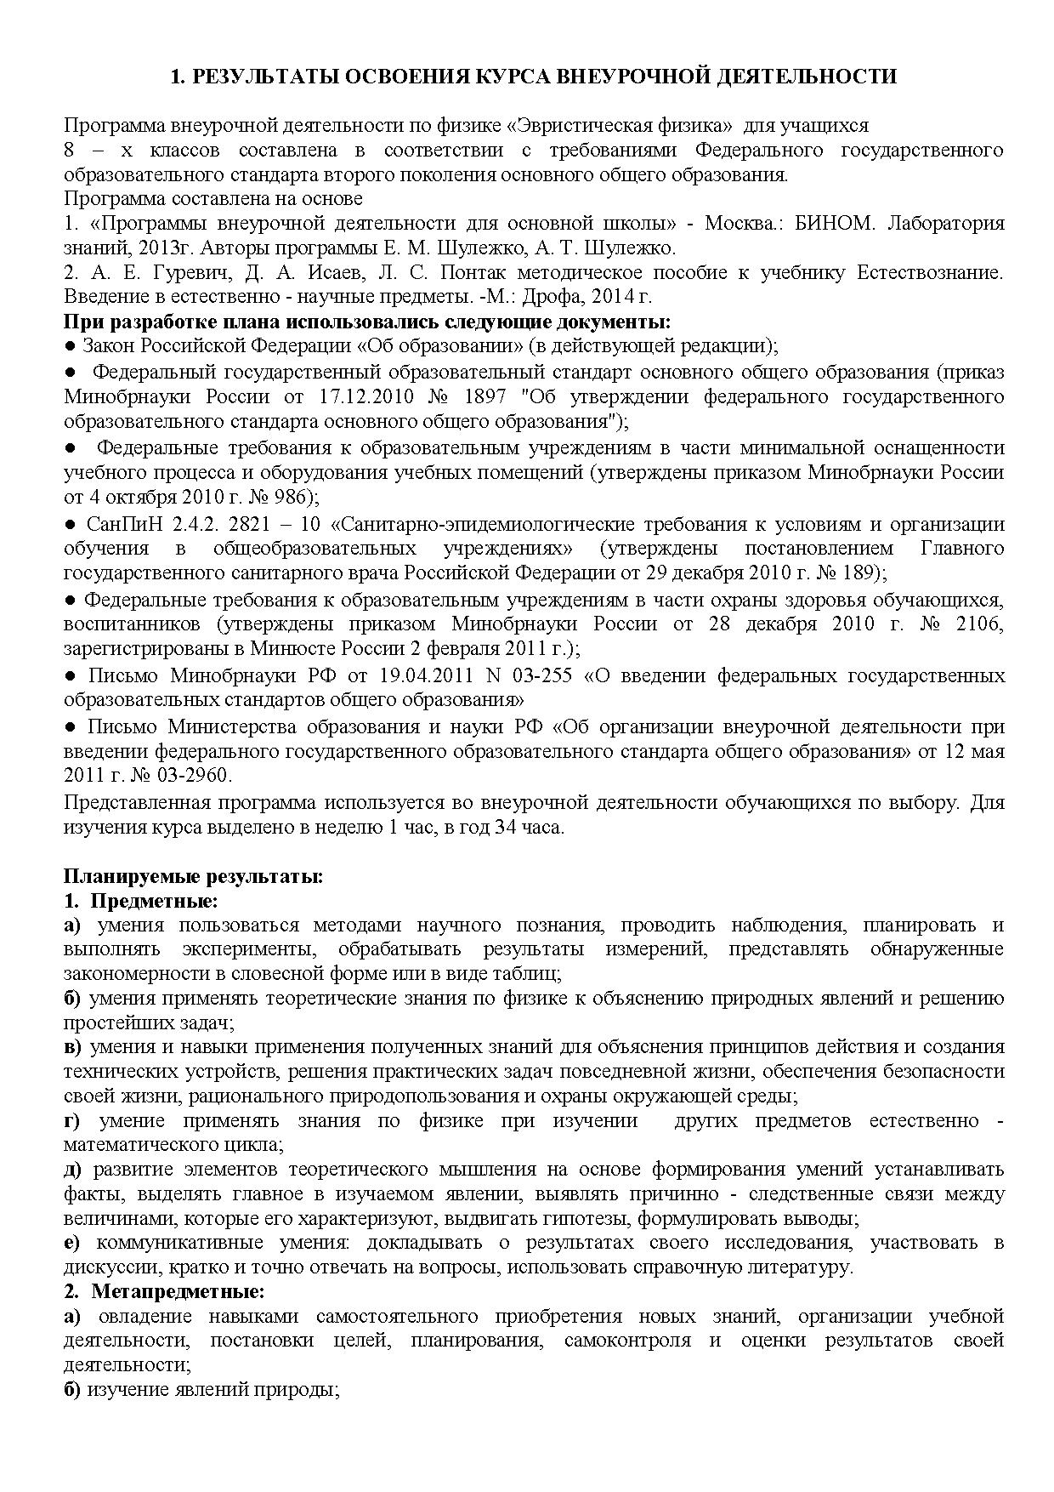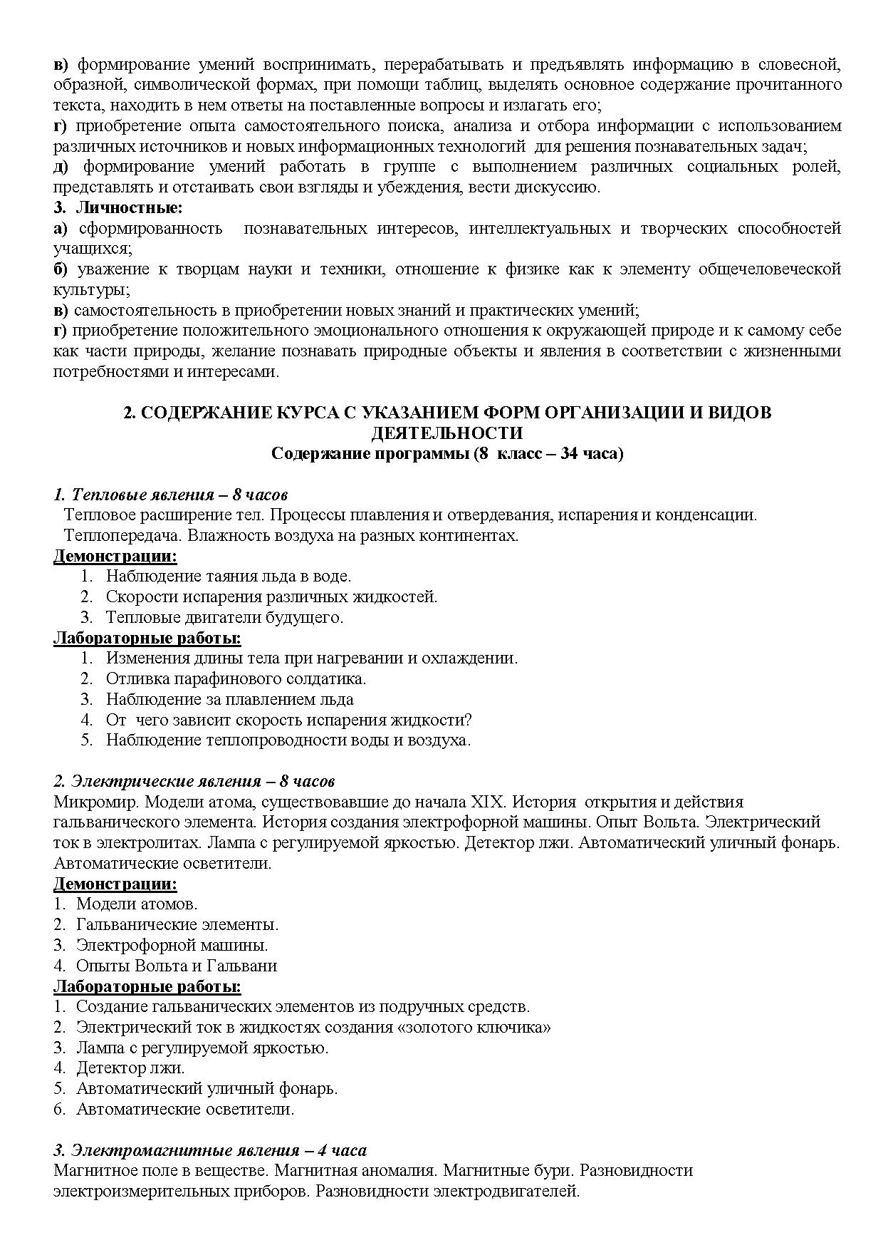

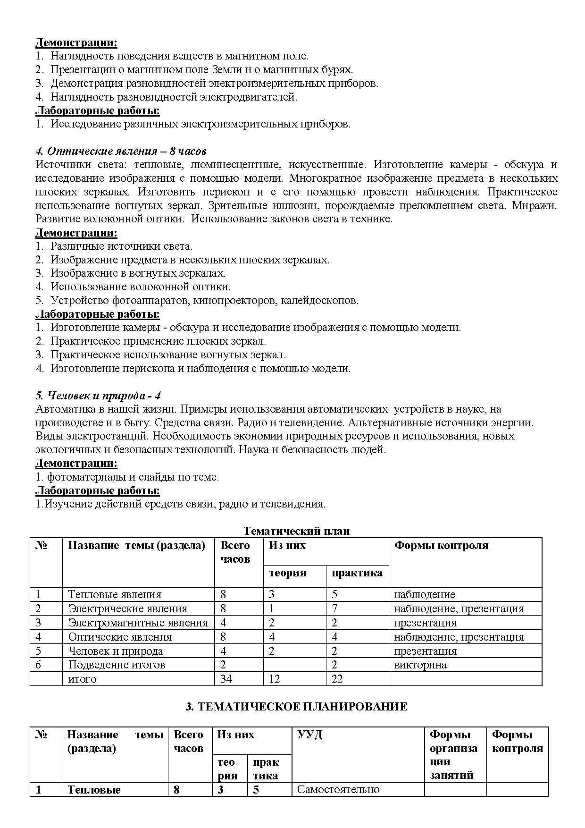

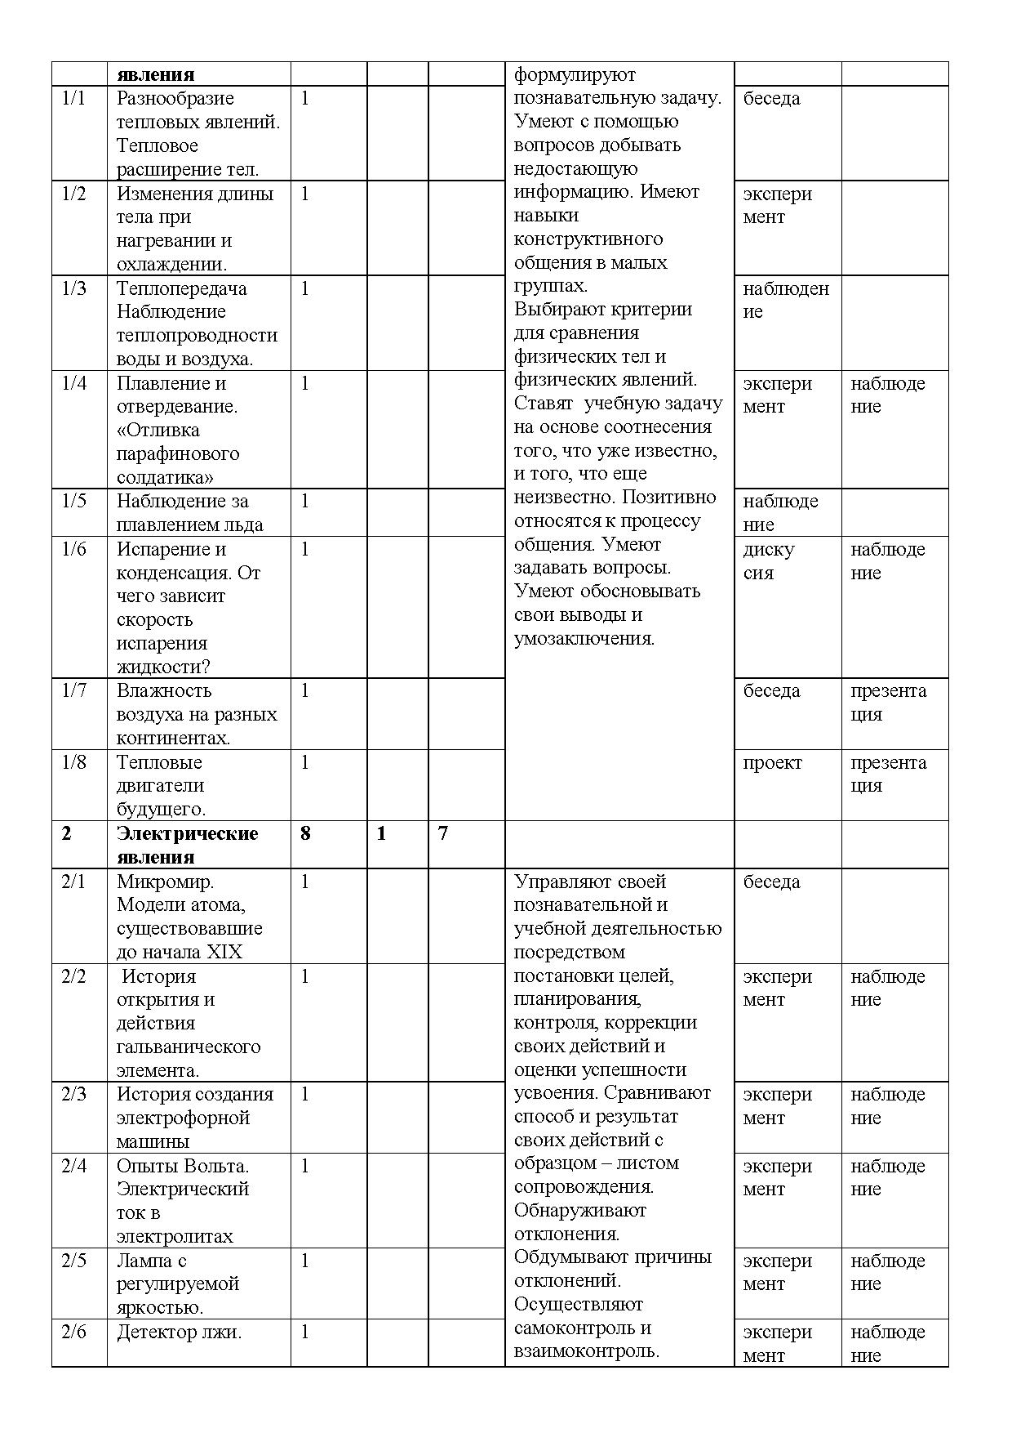

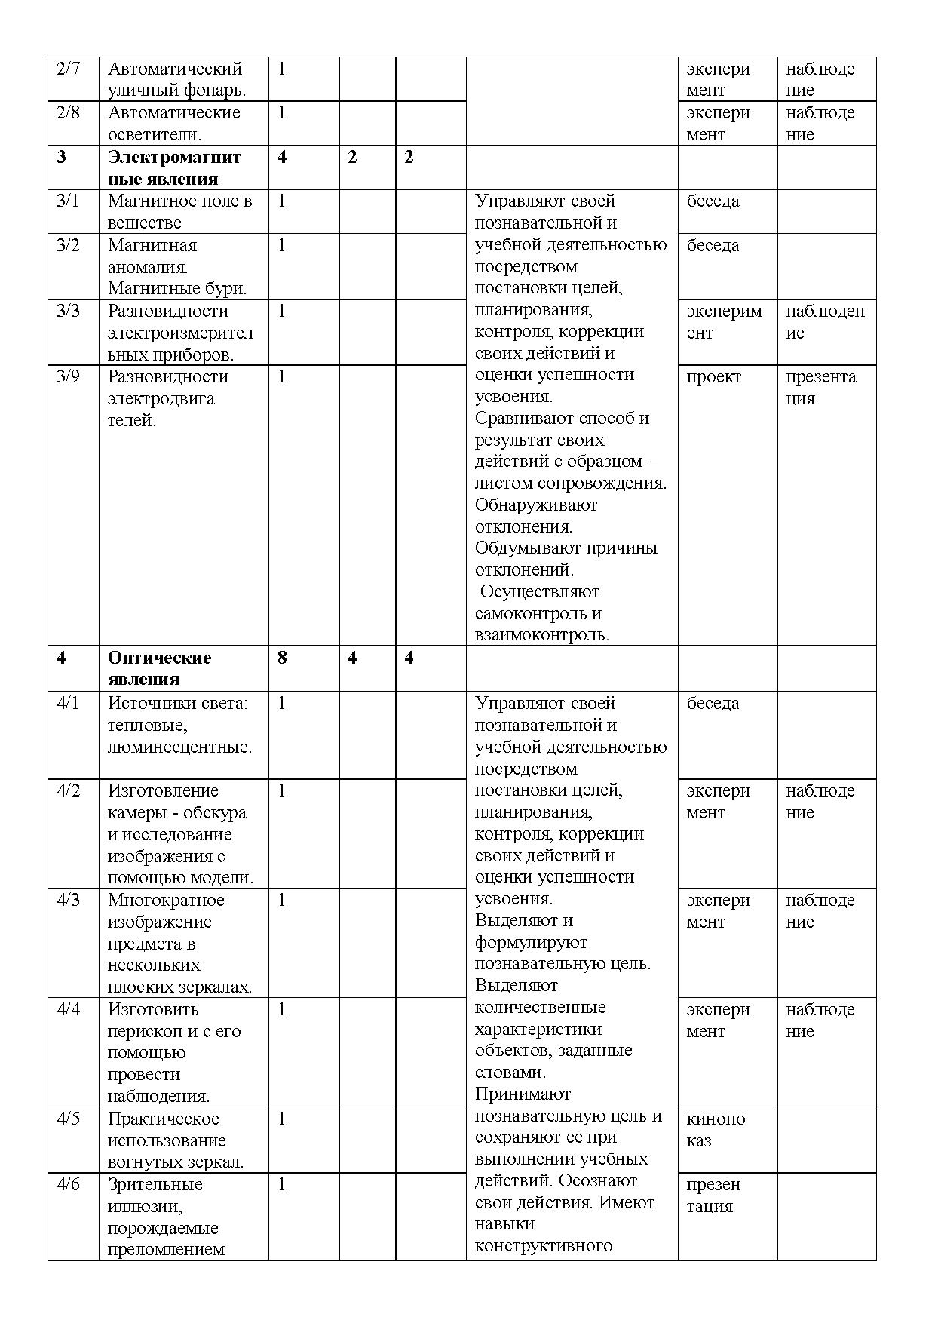

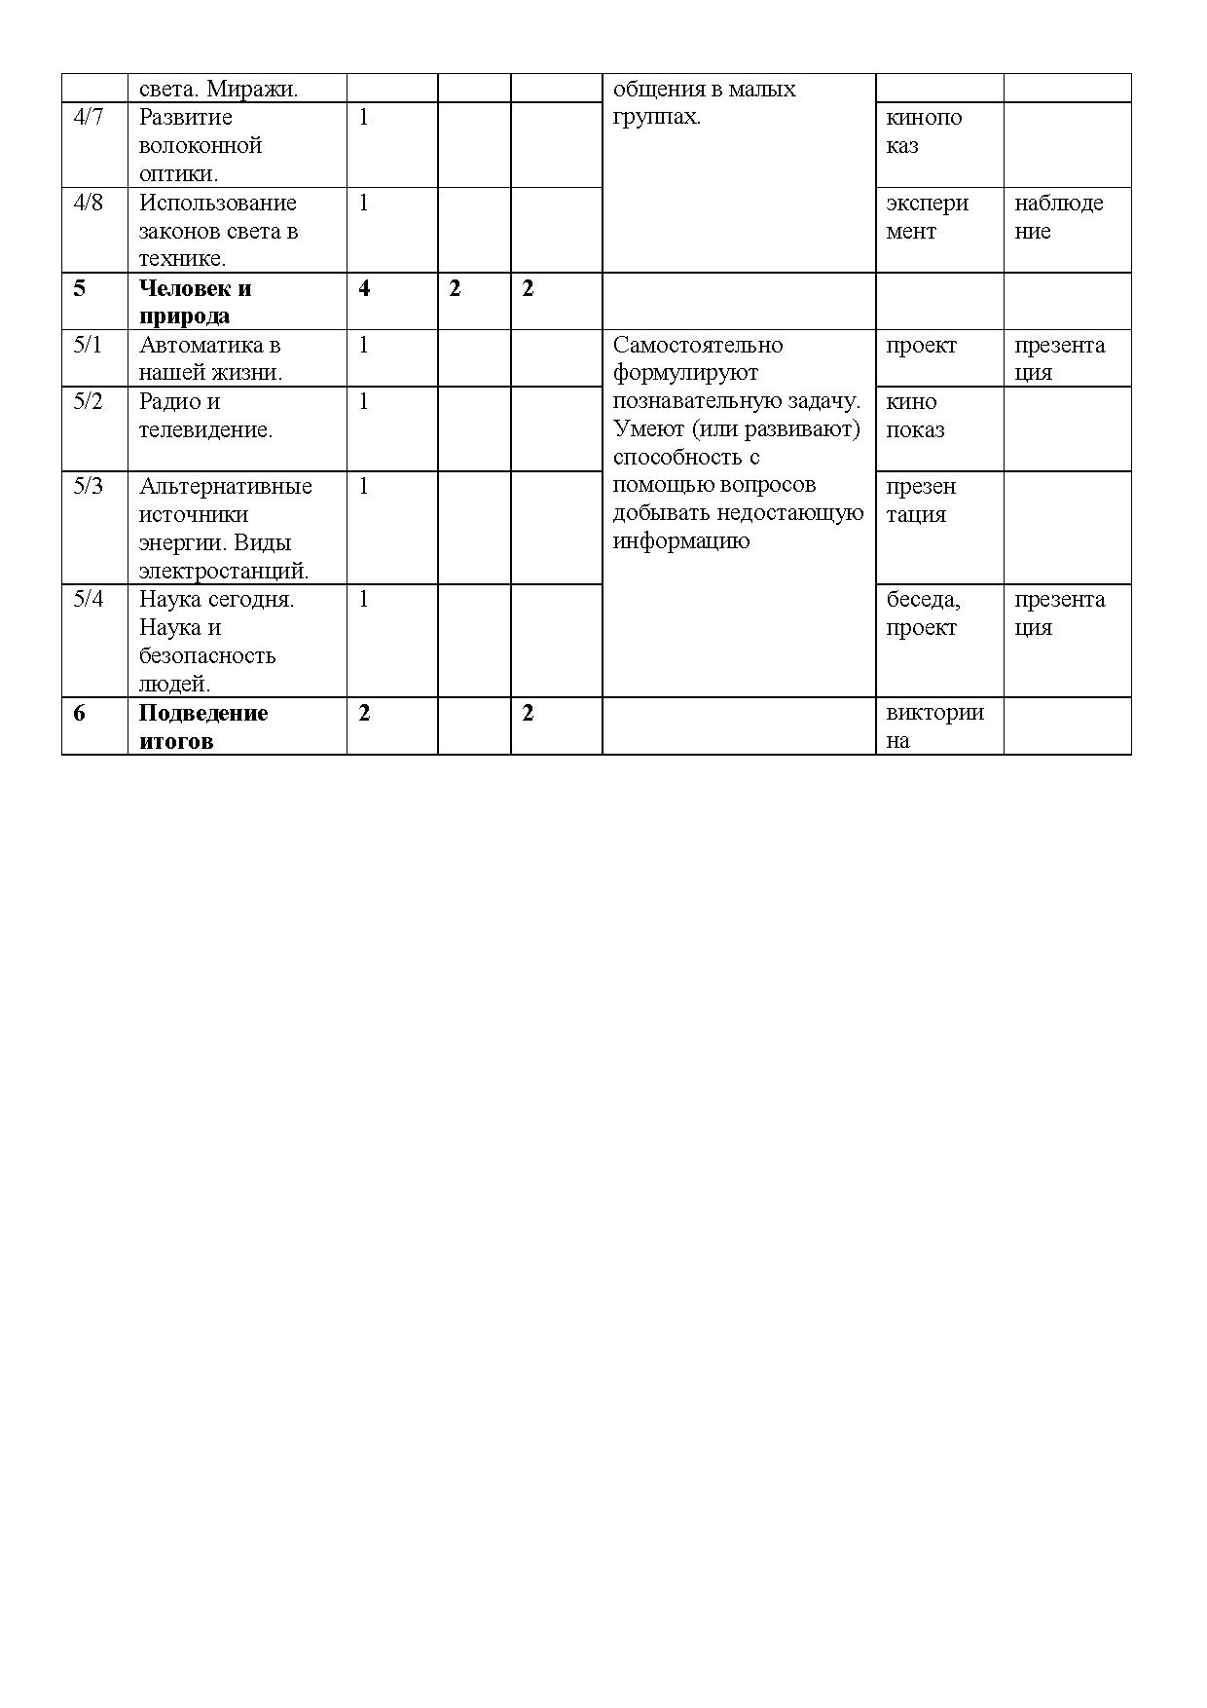

9 класс
Программа внеурочной деятельности состоит из двух частей; «Механика, гидростатика, тепловые явления» и «Электродинамика, оптика, ядерная физика»
предназначен для учащихся 9-х класса, выбирающих профиль обучения в старшей школе. Этот курс углубляет и систематизирует знания учащихся 9 класса по физике и способствует успешной сдаче ГИА за курс основной школы. Курс рассчитан на 34 часа, по одному часу в неделю.
Повторение теоретических вопросов каждого урока сопровождается заданиями, которые формируют умения и навыки, такие как умение, анализировать, сравнивать, обобщать; организовывать свою работу; самостоятельно составлять алгоритм решения задач, выделять главное.
Программа курса составлена на основе Федерального компонента государственного стандарта среднего (основного) общего образования, обязательного минимума содержания физического образования и рабочих программ для общеобразовательных школ.
Вся программа делится на несколько разделов. 1-ый раздел знакомит учащихся с классификацией задач и кодификацией их по темам итоговой аттестации. Остальные разделы обучают учащихся приемам и методам решения задач из материалов ГИА учащихся 9 класса.
При решении задач по механике, гидростатике, молекулярной физике, обращается внимание на решение задач различной сложности и на накопление опыта решения задач. Данный элективный курс является своеобразным тренингом для подготовки учащихся к решению, оформлению работ и умению пользоваться справочной литературой на ГИА учащихся 9 класса.
Курс создает условия для развития различных способностей и позволяет воспитывать дух сотрудничества, уважительного отношения к мнению оппонента. В ходе изучения данного элективного курса особое внимание уделяется на развитие умений учащихся решать вычислительные, графические, качественные и экспериментальные задачи.
Основные цели курса:

- создание условий для самореализации учащихся в процессе учебной деятельности;
- углубление полученных в основном курсе знаний и умений;
- подготовка учащихся к итоговой аттестации в форме ГИА.
Задачи курса:

- - углубление, систематизация и расширение знаний по физике;
- - формирование осознанных мотивов учения;
- - усвоение учащимися общих алгоритмов решения задач;
- - выработка навыков цивилизованного общения.
В результате изучения физики ученик должен
знать/понимать
- смысл понятий: физическое явление, физический закон, вещество, взаимодействие, электрическое поле, магнитное поле, волна, атом, атомное ядро, ионизирующие излучения;
- смысл физических величин: путь, скорость, ускорение, масса, плотность, сила, давление, импульс, работа, мощность, кинетическая энергия, потенциальная энергия, коэффициент полезного действия, внутренняя энергия, температура, количество теплоты, удельная теплоемкость, влажность воздуха, электрический заряд, сила электрического тока, электрическое напряжение, электрическое сопротивление, работа и мощность электрического тока, фокусное расстояние линзы;
- смысл физических законов: Паскаля, Архимеда, Ньютона, всемирного тяготения, сохранения импульса и механической энергии, сохранения энергии в тепловых процессах, сохранения электрического заряда, Ома для участка электрической цепи, Джоуля- Ленца , прямолинейного распространения света, отражения света;
уметь
- описывать и объяснять физические явления: равномерное прямолинейное движение, равноускоренное прямолинейное движение, передачу давления жидкостями и газами, плавание тел, механические колебания и волны, диффузию, теплопроводность, конвекцию, излучение, испарение, конденсацию, кипение, плавление, кристаллизацию, электризацию тел, взаимодействие электрических зарядов, взаимодействие магнитов, действие магнитного поля на проводник с током, тепловое действие тока, электромагнитную индукцию, отражение, преломление и дисперсию света;
- использовать физические приборы и измерительные инструменты для измерения физических величин: расстояния, промежутка времени, массы, силы, давления, температуры, влажности воздуха, силы тока, напряжения, электрического сопротивления, работы и мощности электрического тока;
- представлять результаты измерений с помощью таблиц, графиков и выявлять на этой основе эмпирические зависимости: пути от времени, силы упругости от удлинения пружины, силы трения от силы нормального давления, периода колебаний маятника от длины нити, периода колебаний груза на пружине от массы груза и от жесткости пружины, температуры остывающего тела от времени, силы тока от напряжения на участке цепи, угла отражения от угла падения света, угла преломления от угла падения света;
- выражать результаты измерений и расчетов в единицах Международной системы;
- приводить примеры практического использования физических знаний о механических, тепловых, электромагнитных и квантовых явлениях;
- решать задачи на применение изученных физических законов;
- осуществлять самостоятельный поиск информации естественнонаучного содержания с использованием различных источников (учебных текстов, справочных и научно-популярных изданий, компьютерных баз данных, ресурсов Интернета), ее обработку и представление в разных формах (словесно, с помощью графиков, математических символов, рисунков и структурных схем);
использовать приобретенные знания и умения в практической деятельности и повседневной жизни для:
- обеспечения безопасности в процессе использования транспортных средств, электробытовых приборов, электронной техники;
- контроля за исправностью электропроводки, водопровода, сантехники и газовых приборов в квартире;
- рационального применения простых механизмов;
- оценки безопасности радиационного фона.

Содержание программы:

1. Вводное занятие.-1 час
2. Основы кинематики – 4 часа
Механическое движение, равномерное и равноускоренное движение, свободное падение, криволинейное движение.

3. Основы динамики - 6 часов.
Законы Ньютона. Силы в природе: сила всемирного тяготения, сила тяжести, сила упругости, сила трения, вес тела, сила Архимеда.

4. Импульс. Закон сохранение импульса. Механическая работа, мощность, энергия. - 3 часа
Импульс. Закон сохранение импульса. Работа, мощность, кинетическая и потенциальная энергия, полная механическая энергия. Закон сохранения энергии в механике. КПД простых механизмов.

5. Тепловые явления - 3 часа
Расчет количества теплоты при теплообмене. Расчет количества теплоты при различных фазовых переходах. Уравнение теплового баланса.

Учебно-тематический план.
Часть 1
№ п/п | Тема | Кол-во часов | Виды деятельности | Планируемый результат | Дата
1. | 1. Вводное занятие | 1час. | Решение задач по различным разделам физики. | Самоанализ знаний умений и навыков.
 | 2.Основы кинематики | 4час.
2-3 | Равномерное и равнопеременное движение и величины его характеризующие. | 2час. | Составление таблицы, отражающей связь между кинематическими величинами, составление алгоритма решения задач на кинематику. | Усвоение алгоритма и применение его для решения задач по кинематике.
4 | Движение тела по вертикали под действием силы тяжести. | 1 час | Применение алгоритма по кинематике для этого вида движения. | Умение находить по алгоритму кинематические величины.
.5. | Криволинейное движение | 1 час | Составление таблицы, отражающей связь между кинематическими величинами при движении по окружности. | Умение находить кинематические величины.
 | 3. Основы динамики. | 6 часов
6. | Законы Ньютона. | 1 час | Решение качественных и расчетных задач. | Умение находить равнодействующую нескольких сил.
7- 8 | Силы в природе. | 2час. | Построение векторов сил, действующих на тело, нахождение проекций этих сил, нахождение сил по формулам. | Умение решать задачи на нахождение сил: упругости, трения, веса тела, всемирного тяготения, силы Архимеда.
9. | Движение под действием нескольких сил. | 2час. | Решение задач с применением алгоритма. | Умение находить динамические величины при равноускоренном движении.
10. | Атмосферное давление. Гидростатическое давление. Сообщающие сосуды. | 1 час. | Решение задач на определение высоты столба в сообщающихся сосудах. | Умение находить атмосферное давление по жидкостному барометру.
11. | Сила Архимеда, условие плавания тел. | 1час | Решение задач на условие плавание тел., нахождения веса тела в жидкости. | Уметь находить плотность тел, вес груза находящихся в жидкости
 | 4.Законы сохранения в механике. | 3 часа.
12. | Импульс. Закон сохранение импульса. | 1 час | Решение задач с применением алгоритма. | Уметь находить скорости тел при абсолютно неупругом ударе.
13. | Работа, мощность, энергия | 1час | Построение таблицы, устные сообщения. | Умения находить связь между энергетическими величинами
14. | Простые механизмы. КПД механизмов. | 1 час. | Повторение теоретического материала. Презентации. | Умение находить работу и КПД механизмов.
 | 5. Тепловые явления. | 3 часа
15. | Расчет количества теплоты при теплообмене. | 1 час | Составление таблицы, нахождение количества теплоты при теплообмене и построение графиков процесса. | Умение воспроизводить таблицу по памяти и приводить примеры для каждого случая тепловых процессов.
16. | Расчет количества теплоты в различных процессах. | 1 час | Составление таблицы для нахождения количества теплоты при фазовых переходах по формулам. | Умение воспроизводить таблицу по памяти и приводить примеры для каждого случая тепловых процессов.
17. | Уравнение теплового баланса. |  | Распространение закона сохранения энергии на тепловые процессы | Применение уравнения теплового баланса к решению задач.
Содержание 2 части программы
- Колебания и волны. – 3 часа
Свободные и вынужденные колебания. Гармонические колебания. Математический и пружинный маятники. Волны. Звук.
- Электрические явления – 6 часов.
Электризация тел. Электрическое поле. Построение электрических цепей. Постоянный электрический ток. Закон Ома для участка цепи. Работа и мощность тока. Закон Джоуля – Ленца. Соединение проводников.
- Магнитные явления – 3 часа.
Сила Ампера. Сила Лоренца, электромагниты, электромагнитная индукция, переменный ток.
- Оптические явления – 4 часа.
Отражение и преломление света. Линзы. Построение изображений в линзах. Фотоаппарат и другие оптические приборы.
- Лабораторные работы - 3 часа.
Часть 2
 | Тема | Кол-во часов | Виды деятельности | Планируемый результат
1. | Колебания и волны. | 3 часа
1. | Свободные и вынужденные колебания. | 1 час | Составление таблицы, отражающей различие свободных и вынужденных колебаний. | Умения различать и приводить примеры свободных и вынужденных колебаний.
2. | Гармонические колебания. Математический и пружинный маятники. | 1 час | Построение и чтение графика гармонических колебаний. | Умение решать задачи на нахождение периода, частоты колебаний из графика и по уравнению колебаний.
3. | Волны. Звук | 1 час | Составление таблицы. Определение зависимости скорости волны от частоты и периода колебаний. | Умение решать задачи на нахождение периода, частоты колебаний и длины волны.
2. | Электрические явления. | 6 час
4. | Электризация тел. Электрическое поле. Электроскоп. | 1час | Повторение электризации тел и закона сохранения заряда. Свойства электрических сил. | Умения приводить примеры электрических явлений и применять закон сохранения электрического заряда.
5. | Постоянный электрический ток. Закон Ома для участка цепи. | 1час | Построение обобщающей таблицы | Умение воспроизводить таблицу и решать задачи с применением таблицы.
6. | Работа и мощность тока. Закон Джоуля-Ленца. | 1час | Нахождение энергетических параметров электрического тока. | Умение воспроизводить закон Джоуля-Ленца и применять его при решении задач.
7- 8 | Соединения проводников. | 2часа | Составление таблицы на законы последовательного и параллельного соединения. | Воспроизведение законов последовательного и параллельного соединения, решение задач.
 | 7. Магнитные явления. | 3часа.
9. | Изображение магнитных полей. Сила Ампера. | 1час | Обобщенные формулы з-на Ампера. Линии магнитной индукции. | Усвоение определения направление сил и вектора магнитной индукции.
10. | Электромагниты, электромагнитная индукция. | 1час | Электромагниты и их применение. Практическое применение электромагнитной индукции. | Умение выделять явление электромагнитной индукции, знать области применения электромагнитов.
11 | Переменный ток. | 1час | Составление таблицы на параметры переменного тока. | Умения определять период, амплитуду и частоту переменного тока по графику.
 | 8. Оптические явления. | 4 часа
12. | Отражение света. | 1час | Изображение лучей, построение изображений в зеркале. | Умение строить изображение предмета в плоском зеркале.
13. | Преломление света. | 1час | Использование з- на преломления света. | Умение находить и строить углы падения и преломления.
14. | Линзы. Построение изображений в линзах. | 1час | Составление таблицы на виды изображений в линзах. | Умение воспроизводить таблицу.
15. | Фотоаппарат и другие оптические приборы. | 1час | Определение хода лучей в оптических приборах. | Умение воспроизводить ход лучей в оптических приборах.
 | Лабораторные работы. | 3часа

Литература для учеников
- Степанова Г.Н. Сборник задач по физике/ Г.Н. Степанова. – М.: Просвещение, 2018.
- Лукашик В.И. Сборник школьных олимпиадных задач по физике для 7-9 классов общеобразовательных учреждений/ В.И.Лукашик, Е.В. Иванова. – М.: Просвещение, 2017.

Литература для учителя
1. Аганов А.В. Физика вокруг нас: качественные задачи по физике/ А.В.Аганов. – тМ.:Дом педагогики, 1998.
- Кабардин О.Ф. Сборник экспериментальных заданий и практических работ по физике/ О.Ф.Кабардин.-М.: АСТ, астрель 2005г.
- Малинин А.Н. Сборник вопросов и задач по физике/ А.Н. Малинин. – М.: Просвещение, 2002.

9. Информационно – методическое обеспечение

1. Внеурочная деятельность школьников. Методический конструктор: пособие для учителя/ Д.В. Григорьев, П.В. Степанов. – М.: Просвещение, 2011. – 223 с. -. (Стандарты второго поколения).
2. Внеурочная деятельность. Примерный план внеурочной деятельности в основной школе: пособие для учителя/. В.П. Степанов, Д.В. Григорьев – М.: Просвещение, 2014. – 200 с. -. (Стандарты второго поколения).
3. Рабочие программы. Физика. 7-9 классы: учебно-методическое пособие/сост. Е.Н. Тихонова.- М.:Дрофа, 2013.-398 с.
4. Федеральный государственный стандарт общего образования второго поколения: деятельностный подход [Текст]: методические рекомендации. В 3 ч. Часть 1/ С.В.Ананичева; под общ. Ред. Т.Ф.Есенковой, В.В. Зарубиной, авт. Вступ. Ст. В.В. Зарубина — Ульяновск: УИПКПРО, 2010. — 84 с.
5. Занимательная физика. Перельман Я.И. – М. : Наука, 1972.
6. Хочу быть Кулибиным. Эльшанский И.И. – М. : РИЦ МКД, 2002.
7. Физика для увлеченных. Кибальченко А.Я., Кибальченко И.А.– Ростов н/Д. : «Феникс», 2005.
8. Как стать ученым. Занятия по физике для старшеклассников. А.В. Хуторский, Л.Н. Хуторский, И.С. Маслов. – М. : Глобус, 2008.
9. Фронтальные лабораторные занятия по физике в 7-11 классах общеобразовательных учреждений: Книга для учителя./под ред. В.А. Бурова, Г.Г. Никифорова. – М. : Просвещение, 1996.
10. Федеральный государственный образовательный стандарт [Электронный ресурс]. – Режим доступа: http://standart.edu/catalog.aspx?Catalog=227
11. Сайт Министерства образования и науки Российской Федерации// официальный сайт. – Режим доступа: http://минобрнауки.рф/
12. Методическая служба. Издательство «БИНОМ. Лаборатория знаний» [Электронный ресурс]. – Режим доступа: http://metodist.lbz.ru/
13. Игровая программа на диске «Дракоша и занимательная физика» [Электронный ресурс]. – Режим доступа: http:// www.media 2000.ru//
14. Развивающие электронные игры «Умники – изучаем планету» [Электронный ресурс]. – Режим доступа: http:// www.russobit-m.ru//
15. Авторская мастерская (http://metodist.lbz.ru).
16. Алгоритмы решения задач по физике: festivai.1september.ru/articles/310656
17. Формирование умений учащихся решать физические задачи: revolution. allbest. ru/physics/00008858_0. html

9
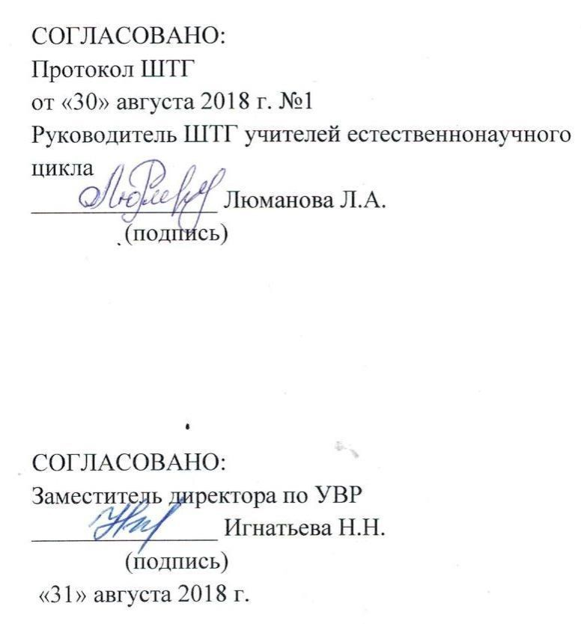

10

11

